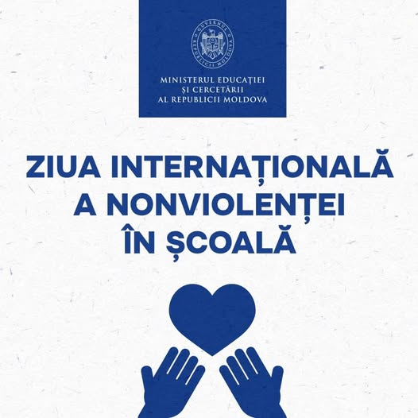
De Ziua Internațională pentru Nonviolență în Școală, marcată anual la 30 ianuarie, Ministerul Educației și Cercetării îndeamnă elevii, cadrele didactice, părinții și întreaga societate să reflectăm împreună asupra rolului pe care fiecare îl are în asigurarea unui mediu educațional mai bun pentru copii și să se implice activ în promovarea respectului, empatiei și solidarității.
Potrivit Raportului cu privire la evidența sesizărilor privind cazurile suspecte de abuz, bullying, neglijare, exploatare, trafic asupra copiilor din instituțiile de învățământ general și profesional tehnic, publicat semestrial de către MEC, numărul acestora a înregistrat o ușoară scădere în ultimii ani.
Astfel, dacă în anul de studii 2022-2023 s-au înregistrat 8096 de cazuri înregistrate suspecte de abuz, bullying, neglijare, exploatare, trafic asupra copiilor, în anii de studii 2023-2024 și 2024-2025 numărul lor a scăzut la 8010 și, respectiv, 7582. Cele mai frecvente cazuri înregistrate se referă la violență fizică, neglijare, violență psihologică și bullying.
Prevenirea violenței rămâne o prioritate pe agenda autorităților. Printre inițiativele MEC se numără acțiunile incluse în Planul comun de acțiuni al MEC și MAI privind asigurarea securității elevilor în instituțiile de învățământ și prevenirea violenței între elevi. Documentul prevede organizarea de sesiuni educaționale, campanii de informare și conștientizare, implementarea activităților de mediere școlară, organizarea de evenimente dedicate părinților etc.
În acest context, MEC reiterează angajamentul său de a promova politici și programe educaționale pentru prevenirea violenței, astfel încât fiecare copil să se simtă protejat și sprijinit în atingerea potențialului său. Orice abatere de la aceste principii va determina o reacție fermă din partea Ministerului Educației și Cercetării, în scopul menținerii unui climat educațional mai sigur.

